ÍNDICE

Tabla de contenido

1. Objetivo2
2. Alcance2
3. Referencias2
4. Definiciones2
5. Responsabilidades2
6. Descripción del Proceso3

6.1 Actividades de Inicio del Proceso3

6.2 Envió de calendario de actividades a director de escuela 3

6.3 Inicio año académico para estudiantes de primer año 3

6.4 Realización de actividades 4

6.4.1 Presentar biblioteca 4

6.4.2 Presentar DARA 4

6.4.3 Presentar DGE 4

6.4.4 Asistir a misa de bienvenida4

6.5 Llenado ficha de antecedentes4

6.6 Rendición de pruebas de nivelación por estudiantes de primer año4

6.7 Envió de resultados de los test de nivelación al CAP para su análisis y posterior entrega de resultados 5

6.8 Crear cursos de nivelación y designar profesores a cargo de éstos5

6.9 Finalización de los cursos y entrega de resultados al CAP 5

6.10 Reasignación de profesores y cursos de nivelación para alumnos con bajo desempeño en la etapa anterior 5

6.11 Búsqueda de estudiantes tutores 5

6.12 Entrega de formulario para la inscripción como estudiantes tutor 6

6.13 Comienzo de tutorías 6

6.14 Obtención de notas del primer semestre 6

6.15 Determinar talleres de apoyo para el segundo semestre 6

6.16 Revisión y envío de resultados de informes a CAP6

7. Histórico de Revisiones 6

8. ANEXOS 7

8.1 Formulario para docentes mentores7

8.2 Formulario de alumnos de primer año 9

8.3 Proceso en Notación BPMN 2.010

|  |  |  |  |
| --- | --- | --- | --- |
|  | **Elaboración** | **Revisión** | **Aprobación** |
| Cargo: | Estudiantes de Ingeniería Civil Informática | Profesor del curso Calidad y Producción de Software | Director de Escuela Ingeniería Civil Informática |
| Fecha: | 15/11/2017 | 17/11/2017 |  |

Objetivo

Establecer un procedimiento dirigido hacia los estudiantes que se encuentran en proceso de incorporación de la carrera de Ingeniería Civil Informática, es decir, establecer un apoyo que les permita adaptarse rápidamente y con mayor facilidad al ritmo de la carrera.

1. Alcance

Se implican a todos aquellos estudiantes que estén incorporándose a la carrera de Ingeniería Civil Informática.

1. Referencias

* Diagrama de Proceso de Inducción, disponible en la página de la Escuela de Ingeniería Civil Informática, sección “Malla Curricular” del Menú principal.
* Reglamento de Alumno Regular de Pregrado.

1. Definiciones

Alumno de primer año: Persona que se encuentra matriculada en la carrera y que está recién comenzando su proceso de formación.

Alumno mentor: Alumno de quinto año o superior al cual se le ha designado la tarea de apoyar a un grupo de estudiantes de primer año

Profesor mentor: Académico perteneciente a la escuela de Ingeniería el cual ha presentado el documento para desempeñar funciones como profesor mentor, cuya función es nivelar a los alumnos de primer año con peor desempeño en las pruebas de diagnóstico.

Matriculado: Persona que ha rendido la PSU y ha cumplido con los requisitos exigidos por la Universidad y además ha pagado la cuota exigida.

1. Responsabilidades

|  |  |
| --- | --- |
| **Actividad** | **Cargo o Unidad Responsable** |
| Recibir una serie de evaluaciones de nivelación que, según su calificación, son puestos en diferentes planes de apoyo. Los estudiantes deben completar documentos con sus datos personales para llevar un registro de éstos.  Asistir a las diferentes actividades de bienvenida realizadas por la Universidad | Estudiante Primer año |
| define y organiza actividades en base a calendario (enviado por ?) . Recepción de informe semestral que recopila información de las escuelas, se explican los programas y sus objetivos. | Director de Escuela |
| Evalúa y monitorea a los estudiantes de primer año al principio de cada semestre, y les presta apoyo en las materias, en la están más débiles, también los ayudan si tienen algún tipo de problema personal que afecta en la vida del estudiante, y a los que tienen algún tipo de discapacidad. Desarrolla diferentes tipos de programas de apoyo a los estudiantes de 1er año. Además define los profesores mentores de cada una de las escuelas. | CAP |
| Apoyar a alumnos que obtienen más bajos puntajes en los test aplicados al ingresar a la universidad. Estos puntajes son obtenidos a través de los test de matemáticas, lenguaje, psicométricos. | Estudiantes Tutores |
| Trabajan con grupos de estudiantes de 1er año. | Profesores Mentores |
| Calendarizar y enviar actividades a realizar las primeras semanas de inducción a las diferentes escuelas. | DGE |

1. Descripción del Proceso

En la carrera de Ingeniería Civil Informática existen una serie de tareas para el seguimiento y monitoreo de los alumnos de primer año. DARA recopila información de los alumnos nuevos mediante fichas que éstos deben llenar. Se realizan actividades al inicio del año propuestas por la DGE las cuales son enviadas al director de escuela, con la finalidad de que los estudiantes se familiaricen con la carrera y la universidad. A ellos se les toma un conjunto de evaluaciones de diagnóstico para determinar su nivel. A aquellos estudiantes con peor rendimiento en las evaluaciones, se les asigna profesores mentores para apoyarlos a mejorar sus deficiencias. Se dispone de algunos alumnos de quinto año y superior para ayudar también a nivelar los conocimientos de los estudiantes de primer año.

* 1. Actividades de Inicio del Proceso

La DGE Crea el calendario con las actividades con todas las actividades que deben realizar los estudiantes de primer año en la semana de inducción, esto incluye un paseo por la universidad en donde se les da a conocer la biblioteca, DARA, la DGE, entre otras construcciones y departamentos. También incluye las actividades tales como asistir a la ceremonia de bienvenida, llenar fichas de datos personales, y el rendir diferentes pruebas de nivelación como lo son en lenguaje y matemáticas.

* 1. Envió de calendario de actividades a director de escuela

La DGE envía el calendario de actividades el cual es recibido por el director de escuela, con este, el organiza y programa cada una de las actividades, partiendo por la ceremonia de bienvenida para los estudiantes de primer año.

* 1. Inicio año académico para estudiantes de primer año

Los estudiantes de primer año deberán acudir a la ceremonia de bienvenida organizada por el director de escuela, en la cual se presentara el calendario con las actividades que contemplan las primeras dos semanas de inducción para ellos.

* 1. Realización de actividades

El estudiante deberá asistir a las actividades calendarizadas por el director de escuela, entre ellas encontramos el completado de documentos para llevar un registro de cada uno de ellos, los test de nivelación los cuales ayudaran a llevar un registro de aquellos alumnos que se encuentren en un nivel más bajo que el resto. Estos test se aplican en lenguaje, matemática. También se aplican test psicométricos. En algunas carreras se incluyen test de inglés.

* + 1. Presentar biblioteca

A los estudiantes se les hace un recorrido por la biblioteca mostrando los puntos de interés y entregándoles información de cómo funcionan las cosas en ese lugar

* + 1. Presentar DARA

Se les indica la ubicación del DARA y las operaciones que pueden llevar a cabo en ese lugar

* + 1. Presentar DGE

Se les presenta la ubicación de la dirección general estudiantil (DGE) y sus funciones que afecten a los alumnos

* + 1. Asistir a misa de bienvenida

Como universidad católica, se prepara una misa para dar la bienvenida a los estudiantes nuevos

* 1. Llenado ficha de antecedentes

A los alumnos de primer año se les solicita llenar una ficha que contendrá información básica sobre ellos. Esto permitirá tener un registro de cada alumno que será útil por ejemplo en caso de querer contactar a un alumno.

* 1. Rendición de pruebas de nivelación por Estudiantes de primer año

Los estudiantes de primer año deben rendir las pruebas de nivelación en lenguaje y matemáticas, además de test psicométricos. En algunas ocasiones se incluye el test de inglés.

* 1. Envió de resultados de los test de nivelación al CAP para su análisis y posterior entrega de resultados

Luego de aplicados los test de nivelación, el director de escuela Envía los test realizados por los estudiantes de primer año al CAP, quien se encarga de revisar y analizar los resultados generando informes los cuales den a conocer los estudiantes que se encuentren en un nivel más bajo que los demás. El Cap. asigna profesores mentores, los cuales brindaran su apoyo durante las semanas de inducción a los estudiantes de este rango más bajo.

* 1. Crear cursos de nivelación y designar profesores mentores a cargo de éstos

Una vez que ya se han procesado los resultados de la prueba y se tiene el listado de alumnos que están dentro del porcentaje con más bajo rendimiento, se planifican cuáles serán los cursos de nivelación que se impartirán. Luego, se asigna un profesor mentor para cada uno de los cursos.

* 1. Finalización de los cursos y entrega de resultados al CAP

Al dar por terminado un curso de nivelación, el profesor mentor le envía al CAP los resultados obtenidos por cada alumno. Los resultados son analizados y se toma la decisión de si es necesario crear un nuevo curso de nivelación. De ser necesario, se informa al director de escuela de la situación, de lo contrario se termina el proceso de seguimiento del primer semestre.

* 1. Reasignación de profesores y cursos de nivelación para alumnos con bajo desempeño en la etapa anterior

CAP analiza cada caso en base a las notas recibidas terminado un curso y luego determina si es necesario que la creación de un nuevo curso. En caso de que ocurra lo anterior se verá quienes son los alumnos que requieren nuevamente asistir a alguno de estos cursos.

* 1. Búsqueda de alumnos tutores

CAP solicita la facultad de Ingeniería que busque alumnos de cursos mayores con potencial para desempeñarse como estudiantes tutores, y puedan apoyar a los alumnos de primer año con más bajo resultado en las pruebas de diagnóstico

* 1. Entrega de formulario para la inscripción como alumno tutor

A los alumnos del listado obtenido anteriormente se les informa sobre la posibilidad de desempeñarse como alumnos tutores de los alumnos de primer año. A quienes se muestren interesados en el tema se les hace entrega de un formulario para su inscripción como alumno tutor.

* 1. Comienzo de tutorías

Los estudiantes que son aceptados pueden comenzar el proceso de apoyo a los alumnos de primer año. Es importante destacar que además de los alumnos asignados a asistir a las tutorías, otros alumnos también pueden incorporarse de forma voluntaria. Estas tutorías se realizan durante todo el semestre.

* 1. Obtención de notas del primer semestre

Una vez terminado el primer semestre, el CAP reúne las notas de los alumnos de primer año, para ver quiénes son los de rendimiento más bajo, y así poder asignarles un tutor, y poder ayudarles durante el segundo semestre, con el fin de que estos puedan subir su rendimiento académico.

* 1. Determinar talleres de apoyo para el segundo semestre

El director de escuela determina si es necesario crear talleres de apoyo para el periodo del segundo semestre. Se seleccionan estudiantes tutores quienes llevaran a cabo ayudantías durante periodos de aproximadamente dos meses, posterior a esto se aplican evaluaciones, las cuales son analizadas y se determina según el resultado si es necesario o no realizar una nueva tutoría.

* 1. Revisión y envío de resultados de informes a CAP

El director de escuela revisa los informes entregados por los estudiantes tutores, luego de eso realiza un informe con los resultados obtenidos, el cual será enviado al CAP, quien realizara un informe con los resultados obtenidos y realizara el informe final correspondiente al segundo semestre.

1. Histórico de Revisiones

|  |  |  |
| --- | --- | --- |
| **Versión** | **Fecha** | **Identificación de la Modificación** |
| 1 | 17/11/2017 | Elaboración |

1. ANEXOS
   1. **Formulario para docentes mentores**

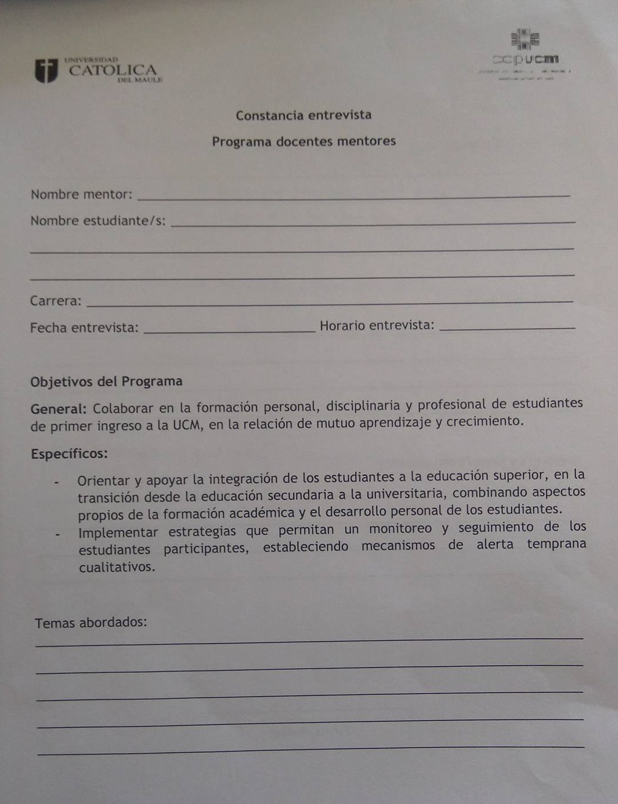



**8.2.** **Formulario de alumnos de primer año**



* 1. **Proceso en Notación BPMN 2.0**

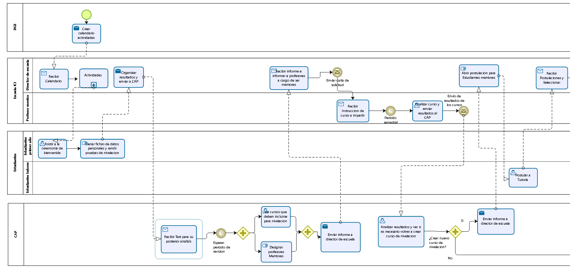

*Figura 8.3.1: Modelo del Proceso en BPMN parte 1*

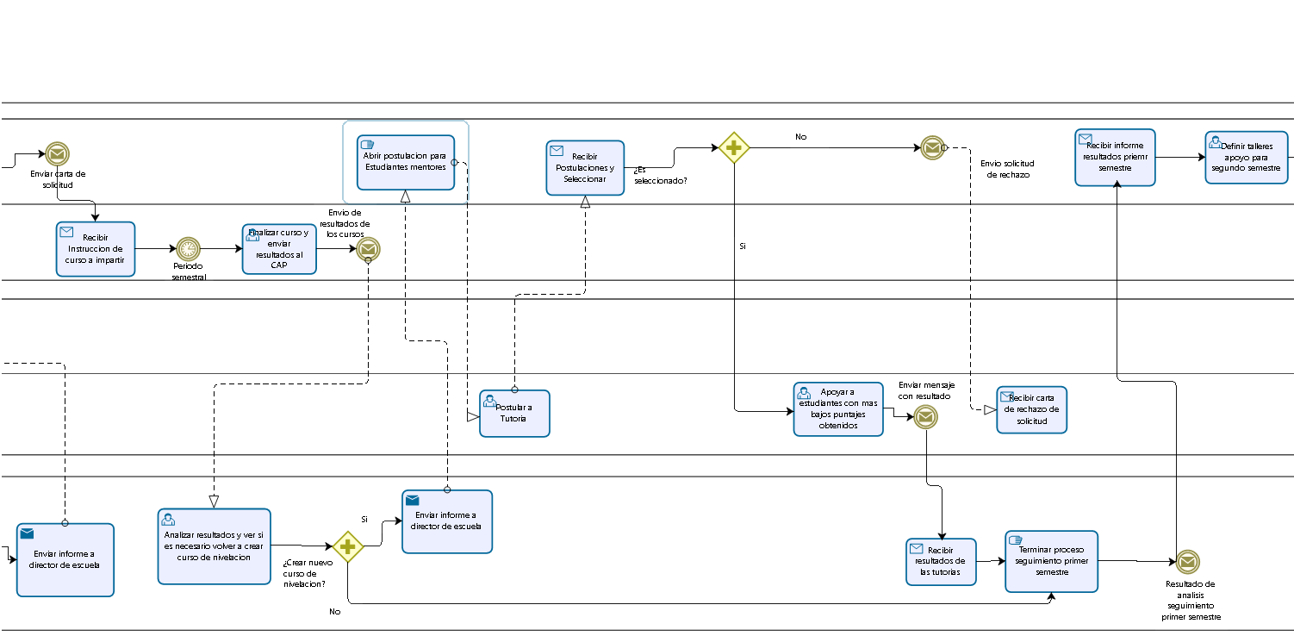

*Figura 8.3.2: Modelo del Proceso en BPMN parte 2*

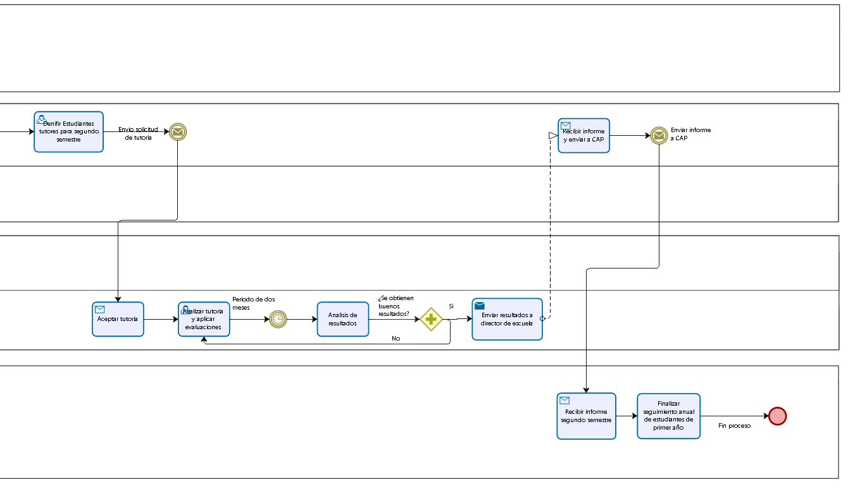

*Figura 8.3.3: Modelo del Proceso en BPMN parte 3*

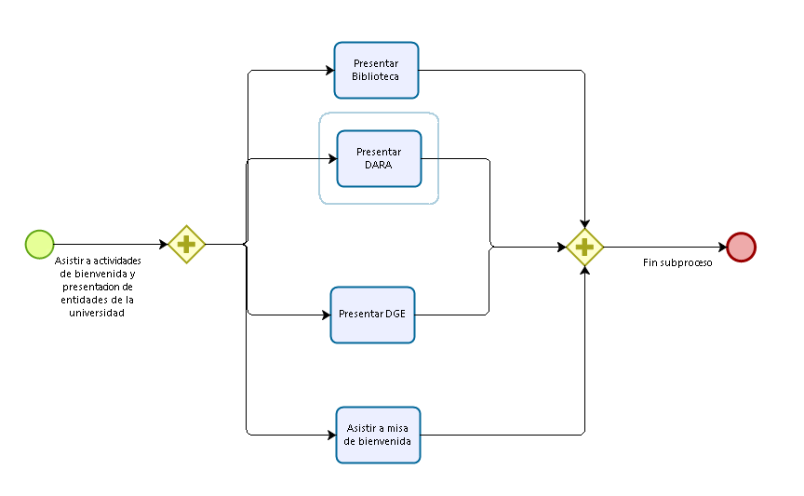

*Figura 8.3.4: Modelo del Proceso en BPMN subproceso actividades*